

计算机组成与结构

实验报告

姓名：

学号：

教师： 彭柯鑫

2020 年 6 月

一、实验名称

配置Cisco交换机

二、实验内容

了解交换机的基本命令和相关知识

三、实验步骤

**第一步**：几种配置命令模式

Switch>是用户命令模式，该模式下只能查看一些命令

Switch#是特权命令模式

Switch(config)#是全局配置模式

Switch(config-if)#是端口配置命令模式

**第二步**：查看、检查命令

Show命令：查看当前配置状况

**第三步**：密码设置命令

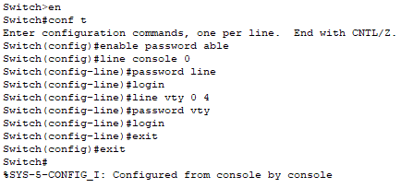

**第四步**：配置IP地址及默认网关





**第五步**：管理MAC地址表

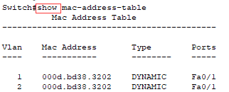





**第六步**：配置端口安全

